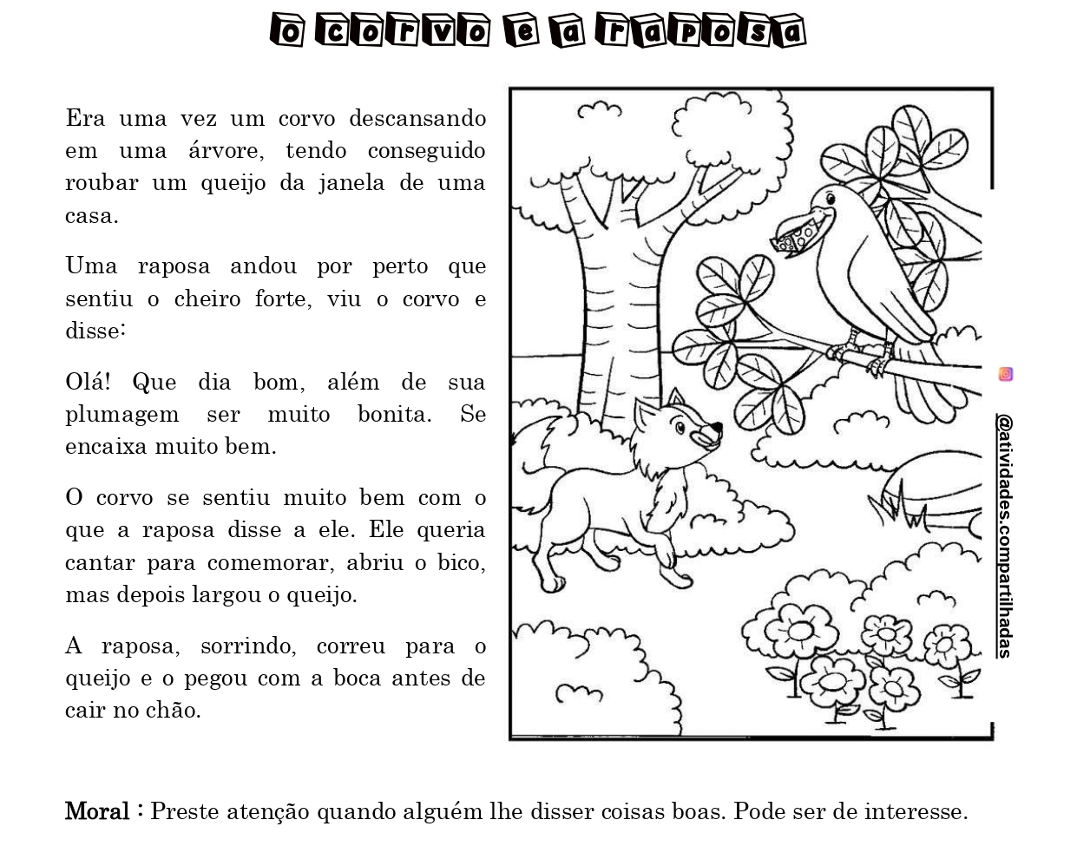
Esse texto que você acabou de ler é uma:
História em quadrinho
Conto de Fadas
Fábula
Letra de música

Para o texto ser considerado uma fábula ele precisa ter algumas características próprias. Selecione as afirmativas corretas:
A fábula precisa ter uma moral;
A fábula não precisa ter uma moral;
A fábula apresenta uma lição de vida;
A fábula não é feita para entreter;

O assunto da fábula que você leu é:
Cuidado com o que os outros dizem;
O queijo que caiu;
A raposa que passeava na floresta;
O canto do corvo.

No terceiro verso da fábula temos a expressão PLUMAGEM podemos mudar essa palavra por:
Patas
Pele
Pelos
Penas

Para que serve uma fábula?
Divertimento e registrar fatos;
Apresentar uma lição e entreter;
Convencer o leitor;
Para fazer uma receita;

O significado da moral da fábula que você leu é:
Amor com amor se acaba.
Preste atenção quando alguém lhe disser coisas boas. Pode ser interesse.
A amizade é uma coisa ruim.
Amigo bom é amigo mentiroso.

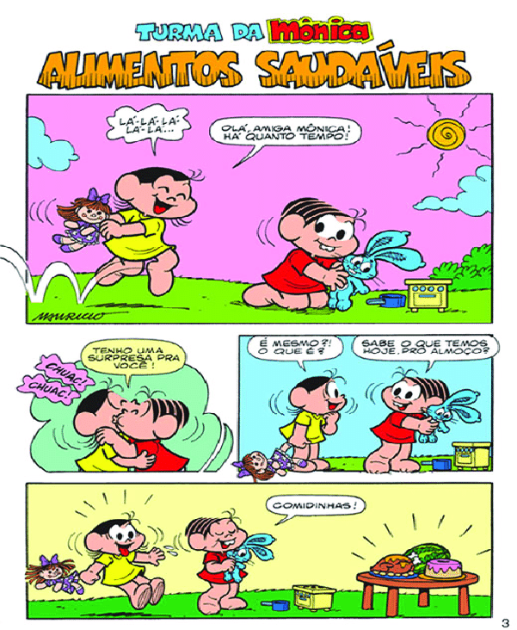
Esse texto que você acabou de ler é uma:
História em quadrinho
Conto de Fadas
Fábula
Letra de música

Para o texto ser considerado uma história em quadrinhos ele precisa ter algumas características próprias. Selecione as afirmativas corretas:
É uma história contada por meio de texto e de imagens.
A história em quadrinhos precisa ter uma moral;
Na história em quadrinhos temos balões de falas e de pensamentos;
Na história em quadrinho não temos palavras que imitam o som;

O assunto da fábula que você leu é:
Cuidado com o que os outros dizem;
O queijo que caiu;
A raposa que passeava na floresta;
O canto do corvo.

Em sala de aula aprendemos sobre as Onomatopeias. Onomatopeias é uma figura de linguagem na qual se reproduz um som com uma palavra. Consulte as palavras abaixo e selecione o balão correto para cada onomatopeia.


